**附件1：微信平台操作说明**

1. 如何关注

微信平台：让师生突破时间和地域的双重限制，随时随地获取校园动态及个人业务信息。微信关注公众号：亳州学院智慧校园服务号，如图所示，



2.用户的使用

1.游客以及学生教师都可以查看微主页，查看学校简介，学校风光，学校校历，特色专栏，办事流程，校园新闻，通知公告等内容。

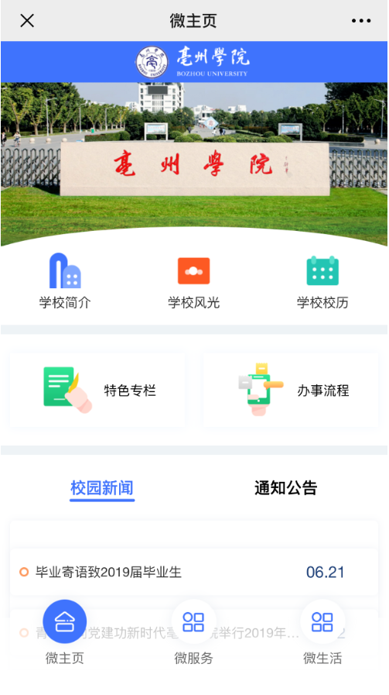

2.账号的登陆以及绑定：

在选择查看微服务以及微生活的内容的时候，会提示绑定账号，账号是学校学生学号，密码为身份证后六位，备注：身份证后六位带有x,x为大写‘X’

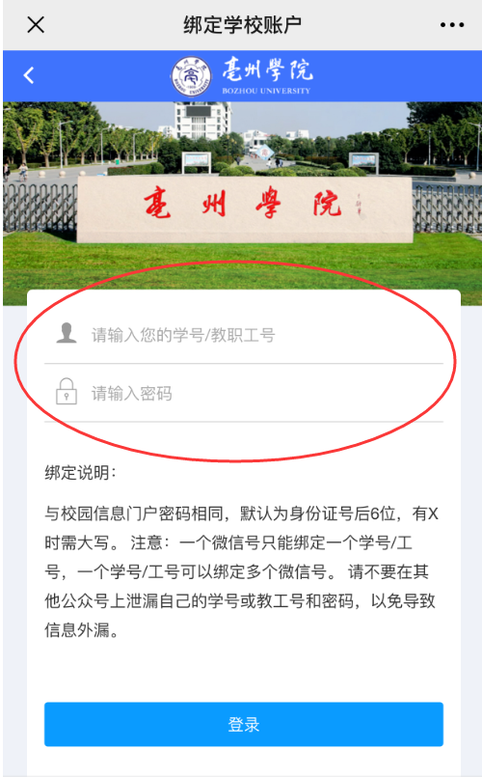

1. 查看信息

点击主页下方的微服务以及微主页

